ПЛАН МЕТОДИЧЕСКОЙ РАБОТЫ
на 2026–2027 учебный год
Готовый практический продукт: план + сценарии + формы + заполненные примеры + визуальные материалы
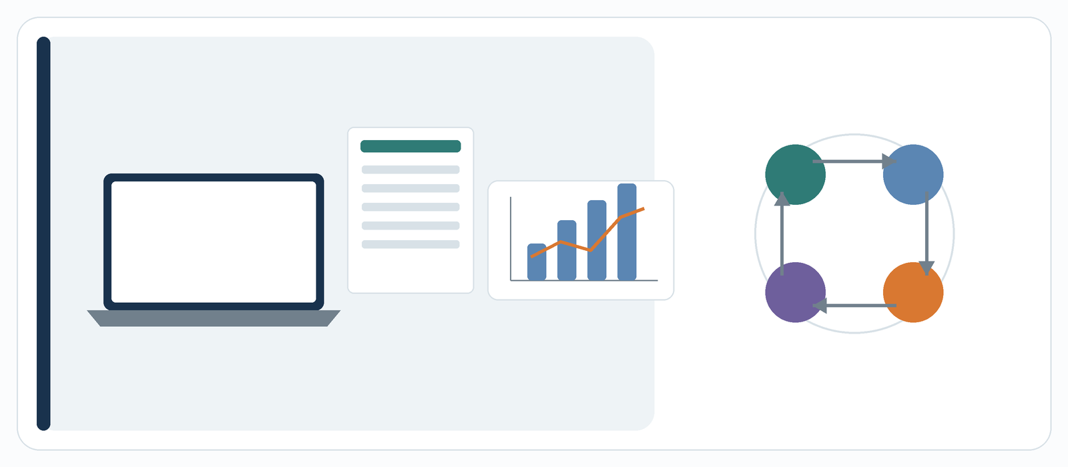
Главная идея года
Перейти от модели «отчитался — забыл» к модели «выявил дефицит — попробовал инструмент — применил в классе — проверил результат». Методическая работа считается завершённой не тогда, когда проведено мероприятие, а когда появился доказуемый перенос в практику.

≥70%  педагогов называют хотя бы один инструмент, реально применённый в классе | 4  связанных этапа вместо набора разрозненных мероприятий | 1+  проверенный методический продукт от каждого ШМО за год

Наименование образовательной организации: ________________________________________________
Утверждено: приказ от «___» __________ 2026 г. № ________

1. Паспорт плана и логика работы
Этот документ можно использовать как годовой план методической работы или как основу для локального планирования. Он сохраняет четыре вектора исходного краткого плана и расширяет каждый из них готовыми инструментами, примерами и формами для печати.
ЦЕЛЬ

Организовать методическую работу так, чтобы она начиналась с реальных профессиональных дефицитов педагогов и затруднений обучающихся, а завершалась проверяемым изменением практики урока.
ЗАДАЧИ

• провести стартовую диагностику не «по ощущениям», а с опорой на данные об ошибках обучающихся и самооценку педагога;
• сформировать адресные группы поддержки и подобрать КПК/наставничество под конкретный дефицит;
• сопровождать аттестуемых через индивидуальный маршрут и безопасные внутренние репетиции;
• перевести семинарскую активность в короткие практические форматы: методические ринги, банк «5-минуток», взаимопосещения;
• завершить год рефлексией, в которой фиксируется не количество мероприятий, а то, что реально внедрено или признано неэффективным.
РЕКОМЕНДУЕМЫЕ ОРИЕНТИРЫ РЕЗУЛЬТАТА

100%  педагогов прошли короткую стартовую диагностику | ≥70%  применили и назвали полезный инструмент | 100%  аттестуемых имеют маршрут сопровождения | ≥1  проверенная разработка от каждого ШМО

Важно о бумажной нагрузке
Формы в этом плане — внутренние инструменты организации методической работы. Их не следует превращать в обязательную массовую отчётность. Там, где достаточно одной отметки, короткой карточки или общей таблицы, не создавайте отдельный отчёт.

Нормативная рамка
Для блока аттестации базовой федеральной опорой является приказ Минпросвещения России от 24.03.2023 № 196. Официальное опубликование
Для ограничения избыточной документационной нагрузки — приказ Минпросвещения России от 06.11.2024 № 779. Официальное опубликование
Не подменяем официальную процедуру
Портфолио, пробный открытый урок, видеоанализ, репетиция ответов эксперту и лист «3–2–1» в этом документе — формы внутренней методической поддержки. Они не объявляются обязательными федеральными этапами аттестации. Перед утверждением школьного графика сверяйтесь с действующей региональной процедурой.

2. Календарь года: один цикл без разрывов
Период | Ключевой фокус | Продукт месяца | Ответственные
Сентябрь | Срез дефицитов + анализ типичных ошибок | Диагностическая карта педагога | Зам. директора по УВР
Октябрь | Матрица «дефицит → поддержка»; выбор модулей КПК | Адресные группы и маршруты | Зам. директора + ШМО
Ноябрь | Митап применения; запуск маршрутов аттестуемых | Карточки переноса в урок | ШМО
Декабрь | Наставнические пары; практикум самоанализа урока | Черновик самоанализа + обратная связь | ШМО + психолог
Январь | Пробные открытые уроки | Лист «3–2–1» | ШМО
Февраль | Консультации аттестуемых; «Урок наоборот» | План корректировки педагогического хода | Наставники / ШМО
Март | Банк «5-минуток»; методический ринг | Проверенные алгоритмы + решения кейса | Зам. директора / психолог
Апрель | Взаимопосещения; точечный практикум по РП | Совместное межпредметное задание | ШМО
Май | Рефлексивная ярмарка; билет на выход; пересборка плана | Решения на 2027–2028 | Зам. директора + ШМО
Управленческий ритм
Раз в месяц заместитель директора отвечает только на три вопроса: 1) какой дефицит сейчас в работе; 2) что педагоги попробовали; 3) чем подтверждено применение. Если третьего пункта нет — мероприятие не считается завершённым.

3. Вектор 1. Диагностика дефицитов и адресное проектирование КПК
Период: сентябрь — начало ноября. В исходном плане четыре шага: срезовая диагностика, формирование адресных групп, выбор модулей КПК и «митап-час» с проверкой реального переноса в урок.
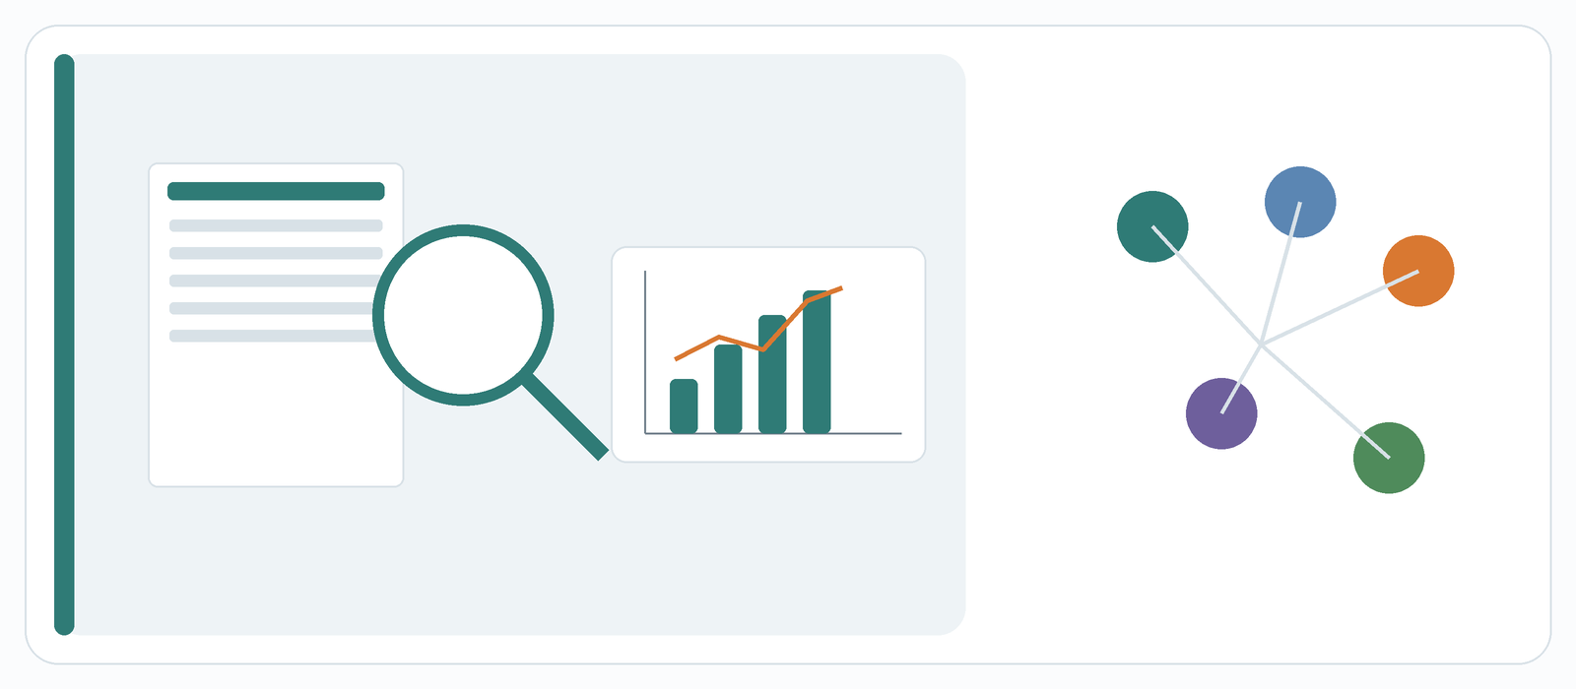
Тема 1. Диагностика: соединяем самооценку педагога и данные об ошибках обучающихся
№ | Что делаем | Ответственный | Срок | Результат/доказательство
1.1 | Провести срезовую диагностику: педагог называет 3 самые сложные темы/умения в своей параллели; данные сопоставляются со статистикой типичных ошибок обучающихся за прошлый год. | Зам. директора по УВР | Сентябрь | Диагностическая карта + список подтверждённых дефицитов
1.2 | Сформировать 3 адресные группы: А — базовая методика/молодые педагоги; Б — опытные педагоги и работа с разными образовательными результатами; В — функциональная грамотность только там, где есть подтверждённый дефицит. | Руководители ШМО | Октябрь | Матрица адресной поддержки
1.3 | Подобрать внешнее обучение не по принципу «курс для всех», а по модульному запросу, который закрывает дефицит конкретной группы. | Зам. директора по УВР | Октябрь | Индивидуальный/групповой маршрут КПК
1.4 | Провести «Митап-час»: 4 педагога показывают по одному приёму, который действительно взяли с КПК и применили. Слушатели отмечают, что готовы перенести в свой класс. | Руководители ШМО | Начало ноября | Карточка «Возьму в класс» + мини-план апробации

3.1. Готовая форма: стартовая диагностика педагога
ФИО / предмет / классы | ____________________________________________________________
3 трудные темы/умения | 1) __________________ 2) __________________ 3) __________________
Что именно трудно? | □ объяснить □ организовать деятельность □ проверить понимание □ диагностировать ошибку
Данные обучающихся | Типичная ошибка/результат: ________________________________________________
Что уже пробовали | ____________________________________________________________
Какая поддержка нужна | □ коллега-наставник □ КПК □ методический материал □ совместное проектирование
Как поймём, что стало лучше | ____________________________________________________________

3.2. Заполненный пример: математика, 6 класс
Затруднение педагога | Текстовые задачи: ученики начинают считать до того, как поняли условие.
Данные | Условный пример: 38% ошибок связаны не с вычислениями, а с неверным выделением данных и вопроса.
Гипотеза | Не хватает устойчивого алгоритма чтения задачи и проверки смысла ответа.
Поддержка | Микропрактикум + наблюдение урока коллеги + карточка «4 шага перед вычислением».
Проверка через 4 недели | Повторить 5 однотипных задач и сравнить долю смысловых ошибок; условный ориентир — снижение с 38% до 25% и ниже.

Почему этот пример сильнее обычной анкеты
Он связывает три уровня: «что трудно учителю» → «что ошибочно делают дети» → «какой инструмент проверяем». Именно эта связка не даёт методической работе превратиться в сбор пожеланий о курсах.

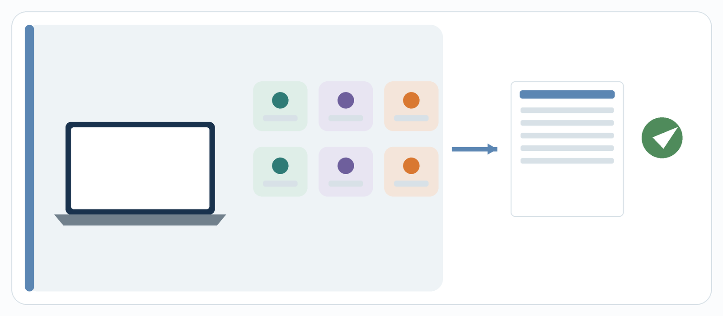
Тема 2. Адресные КПК: курс собирается из модулей под выявленный дефицит
3.3. Матрица «дефицит → формат поддержки»
Дефицит | Фокус | Формат | Как проверяем
Ученики не понимают инструкцию к заданию | Формулировка инструкции + моделирование образца | Взаимопосещение + 30-мин. методическая мастерская | 2 наблюдения + повторная работа
Слабая обратная связь на уроке | Формирующее оценивание | Короткий модуль КПК + наставник | 3 новых приёма обратной связи в течение месяца
Сложности с сильными учениками | Дифференциация и задания повышенного уровня | Совместное проектирование с сильным коллегой | 1 пакет разноуровневых заданий
Ошибки в тематическом планировании | Конструктор рабочей программы | Точечный практикум на своей РП | Исправленный фрагмент КТП без лишнего отчёта
3.4. Сценарий «Митап-час» — 45 минут
1. 5 минут — ведущий напоминает правило: никаких пересказов курса, только один приём и один эпизод применения.
2. 24 минуты — 4 педагога × 6 минут: проблема → приём → что изменилось → где не сработало.
3. 8 минут — участники заполняют карточку «Возьму в класс»: какой приём, в какой класс, в течение какой недели.
4. 5 минут — обмен в парах: что потребуется адаптировать под свой предмет.
5. 3 минуты — фиксация даты короткой проверки: «применил / не применил / почему».
Карточка «Возьму в свой класс»
Название приёма | ______________________________________________
Где применю | Предмет/класс: ________________________________________
Когда попробую | До «___» ____________ 2026 г.
Что буду наблюдать | ______________________________________________
После апробации | □ беру в постоянную практику □ дорабатываю □ отказываюсь

3.5. Пример адресного каталога модулей
Кому | Содержание | Оптимальный формат
Группа А — молодые педагоги | Постановка учебной задачи; инструкция; проверка понимания; базовая обратная связь | 2–3 коротких модуля + наставник
Группа Б — опытные педагоги | Дифференциация; работа с сильными и испытывающими трудности; исследовательские задания | 1 модуль + совместное проектирование
Группа В — предметный дефицит | Только тот вид функциональной грамотности, который подтверждён результатами детей | Предметный модуль + повторная диагностика
Критерий выбора курса
Если после названия курса невозможно одним предложением ответить, какой подтверждённый дефицит он закрывает и как школа проверит перенос в урок, курс не включается в адресный маршрут.

4. Вектор 2. Сопровождение аттестации и встроенное наставничество
Период: ноябрь — февраль. Основная идея — убрать «мартовскую панику» и перевести подготовку в короткий маршрут с регулярной обратной связью.
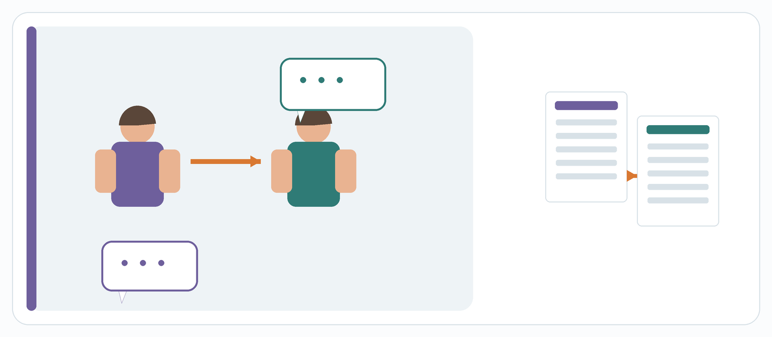
Тема 3. Наставничество: не «старший — младший», а взаимодополняющая пара
№ | Что делаем | Ответственный | Срок | Результат/доказательство
2.1 | Составить индивидуальный недельный маршрут каждого аттестуемого: результаты обучающихся → разработки → самоанализ → проверка комплектности. | Зам. директора по УВР | Ноябрь | Маршрут на 8–12 недель
2.2 | Сформировать пары по взаимодополнению: сильный в оформлении/структуре ↔ сильный в содержании/методике. | Руководитель ШМО + психолог | Декабрь | Пара + договорённость о формате обратной связи
2.3 | Провести практикум по самоанализу урока: видео или аудио/стенограмма — как внутренний инструмент наблюдения за речью, временем и активностью класса. | Зам. директора по УВР | Декабрь | 1 протокол самоанализа
2.4 | Пробный открытый урок за 2 недели до внутренней контрольной точки. Коллеги используют лист «3–2–1». | Руководители ШМО | Январь | Лист обратной связи + 1 решение по перестройке
2.5 | 20-минутная консультация с наставником: репетиция вопросов и краткого представления профессионального опыта. | Наставники | Февраль | Сценарий ответа + список уточнений
4.1. Индивидуальный маршрут аттестуемого — готовый шаблон
Неделя | Что делает педагог | Что делает наставник | Готово
1–2 | Собрать подтверждаемые результаты и рабочие материалы | Проверить только комплектность и релевантность | □
3–4 | Отобрать 2–3 собственные разработки | Обсудить, что каждая разработка показывает | □
5–6 | Составить самоанализ профессиональной практики | Убрать общие фразы; добавить конкретный пример | □
7–8 | Пробный урок/фрагмент + обратная связь «3–2–1» | Выбрать 1 изменение для следующего урока | □
9–10 | Сверка с применимой региональной процедурой | Не требовать то, чего процедура не требует | □
11–12 | Репетиция краткого представления опыта | 20 минут: вопросы → ответы → уточнение формулировок | □

Тема 4. Самоанализ урока: видео/аудио — средство развития, а не контроль
4.2. Практикум «Как увидеть свой урок со стороны» — 90 минут
1. 10 минут — договорённость о безопасности: запись используется только самим педагогом/наставником и не публикуется.
2. 15 минут — выбрать один объект наблюдения: речь учителя, время говорения, вопросы, пауза после вопроса, доля активности обучающихся.
3. 20 минут — просмотр/прослушивание 7–10 минут своего фрагмента и фиксация фактов без оценочных слов.
4. 20 минут — перевести наблюдение в вопрос: «что произошло с деятельностью класса, когда я…?»
5. 15 минут — придумать один альтернативный ход и спланировать его проверку на следующем уроке.
6. 10 минут — обмен в парах: только запрос на помощь, без «разбора личности» педагога.
Лист самоанализа урока
Наблюдаю | □ речь □ время □ вопросы □ активность учеников □ обратную связь
Факт без оценки | Например: после вопроса пауза составляла 1–2 секунды; отвечали одни и те же 4 ученика.
Что это могло вызвать | ____________________________________________________________
Альтернативный ход | ____________________________________________________________
Что проверю в следующий раз | ____________________________________________________________

4.3. Лист обратной связи «3–2–1»
3 удачных момента | 2 вопроса | 1 совет по перестройке
1. ____________________  2. ____________________  3. ____________________ | 1. ____________________  2. ____________________ | 1. ____________________
Правило обратной связи
Лист «3–2–1» не является экспертным заключением и не используется для рейтинга педагога. Это короткая внутренняя форма, которая помогает выбрать одно конкретное изменение перед следующим уроком.

4.4. Индивидуальная консультация с наставником — 20 минут
1. 0–3 мин. Педагог формулирует, что именно его тревожит и какой вопрос хочет отрепетировать.
2. 3–8 мин. Краткое представление одного профессионального результата без общих фраз: ситуация → действие → результат → вывод.
3. 8–14 мин. Наставник задаёт 3 уточняющих вопроса: «чем подтверждается?», «что изменили?», «что сделали бы иначе?».
4. 14–18 мин. Педагог повторяет ответ короче и конкретнее.
5. 18–20 мин. Фиксируются только 2 доработки; новый пакет документов не создаётся.
Примеры вопросов для репетиции
• Какой результат обучающихся лучше всего показывает изменение вашей практики?
• Что в вашей разработке является именно вашим педагогическим решением, а не стандартным требованием программы?
• Как вы поняли, что выбранный приём сработал?
• Какой профессиональный дефицит вы сейчас считаете следующим для себя?
• От какого привычного действия вы отказались после анализа урока и почему?
Мини-пример ответа
Вместо: «Я активно применяю современные технологии». Лучше: «В 6 классе я ввёл 5-минутный алгоритм чтения текстовой задачи. Через четыре недели доля смысловых ошибок в повторной выборке снизилась; поэтому алгоритм оставил и перенёс на задачи с процентами». Цифры в рабочем примере школа подставляет свои.

5. Вектор 3. Практико-ориентированная работа вместо серии семинаров
Период: февраль — апрель. Здесь педагог не «слушает методическую тему», а приносит реальную ситуацию, получает варианты решения, пробует и возвращает результат в профессиональное сообщество.
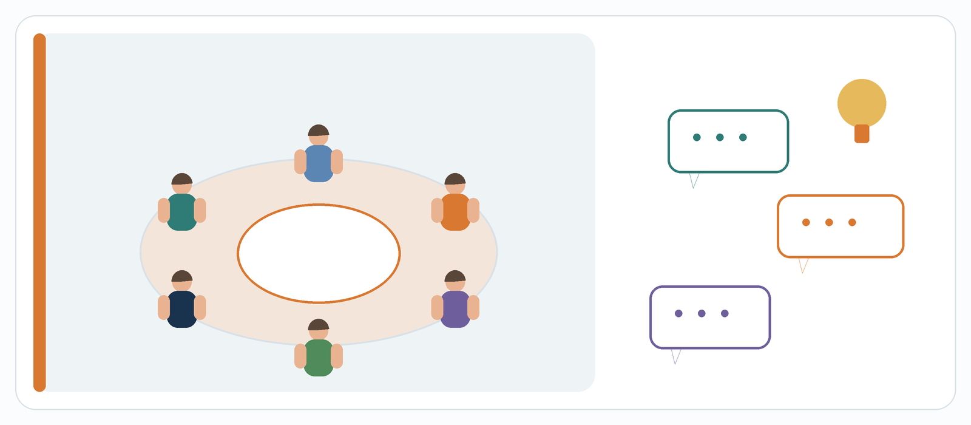
Тема 5. Методический ринг: коллективное решение реальной педагогической проблемы
№ | Что делаем | Ответственный | Срок | Результат/доказательство
3.1 | «Урок наоборот»: педагог показывает фрагмент, где что-то не получилось; 3 коллеги предлагают 2 альтернативных хода. | Руководители ШМО | Февраль | Карточка «ситуация → альтернативы → что проверю»
3.2 | Создать общий банк «5-минуток»: только короткие алгоритмы, проверенные на своём классе; один материал — не более 1 страницы. | Зам. директора по УВР | Март | Банк проверенных микроприёмов
3.3 | Методический ринг: 4 команды получают реальную проблему и за 40 минут создают конкретные способы действия. | Психолог-модератор | Март | 5 решений + 1 выбранное для апробации
3.4 | Взаимозачётные посещения: предметник + классный руководитель или гуманитарий + технарь ищут межпредметную связь. | Руководители ШМО | Апрель | 1 совместное задание на пару
3.5 | Точечный практикум по конструктору рабочих программ только для педагогов с выявленными затруднениями. | Зам. директора по УВР | Апрель | Исправленный фрагмент своей программы
5.1. Карточка «Урок наоборот»
Ситуация | Что произошло? Только наблюдаемые факты: __________________________________________
Что я хотел получить | ____________________________________________________________
Где возник разрыв | ____________________________________________________________
Альтернатива 1 | ____________________________________________________________
Альтернатива 2 | ____________________________________________________________
Что проверю | На каком следующем уроке и по какому признаку: _________________________________

Заполненный пример (условный): на уроке истории 8 класса после чтения источника обсуждение «зависло»: отвечали 3 ученика, остальные переписывали текст. Альтернатива 1 — дать 3 разных вопроса группам; альтернатива 2 — сначала 90 секунд индивидуальной пометки «тезис + доказательство», затем обмен в паре. Проверка — доля учеников, которые сформулировали собственный тезис.
5.2. Сценарий методического ринга — 60 минут
1. 0–5 мин. Модератор формулирует одну проблему без обвинений: например, «ученики читают условие задачи поверхностно».
2. 5–10 мин. Команды уточняют наблюдаемые признаки проблемы: что именно мы видим на уроке/в работе.
3. 10–30 мин. Каждая команда создаёт не менее 5 конкретных педагогических ходов.
4. 30–40 мин. «Красная команда»: участники ищут риски и ситуации, где предложенный ход не сработает.
5. 40–50 мин. Голосование по критериям: простота внедрения, доказуемость результата, переносимость.
6. 50–57 мин. Быстрое проигрывание лучшего решения на мини-кейсе.
7. 57–60 мин. Назначается класс/урок для апробации и дата возврата результата.
Пример проблемы для ринга
«Дети не читают условие задачи». Нельзя заканчивать ринг формулировкой «повысить мотивацию». Нужны действия: выделить вопрос другим цветом, запретить вычисления первые 60 секунд, составить модель условия, объяснить условие партнёру, проверить реалистичность ответа.


Тема 6. Банк «5-минуток»: короткий алгоритм, который реально помещается в урок
5.3. Шаблон карточки «5-минутки»
Название | ____________________________________________________________
Для чего | Какой конкретный дефицит закрывает: ___________________________________________
Класс / предмет | ____________________________________________________________
Шаг 1 — 1 минута | ____________________________________________________________
Шаг 2 — 2 минуты | ____________________________________________________________
Шаг 3 — 1 минута | ____________________________________________________________
Шаг 4 — 1 минута | ____________________________________________________________
Как проверить эффект | ____________________________________________________________
Проверено | Класс ______ дата ______ результат/наблюдение _______________________________

Три готовых примера «5-минуток»
Тема | Алгоритм | Проверка
Математика, 6 класс — «Сначала смысл, потом счёт» | 1 мин: прочитай без вычислений. 2 мин: подчеркни вопрос и выпиши данные с единицами. 1 мин: нарисуй схему/таблицу. 1 мин: объясни партнёру, почему выбранное действие отвечает на вопрос. | Проверка: в конце урока 1 аналогичная задача без подсказки.
Русский язык, 7 класс — «Найди границы оборота» | 1 мин: найди определяемое слово. 2 мин: задай вопрос к обороту и выдели его границы. 1 мин: проверь позицию относительно определяемого слова. 1 мин: объясни постановку знаков одним предложением. | Проверка: 3 предложения с разным расположением оборота.
Начальная школа — «Ответ с доказательством» | 1 мин: выбери ответ. 2 мин: найди в тексте/условии место, которое его подтверждает. 1 мин: скажи партнёру «я думаю…, потому что…». 1 мин: измени ответ, если доказательство не подходит. | Проверка: учитель фиксирует не правильность ответа, а наличие доказательства.
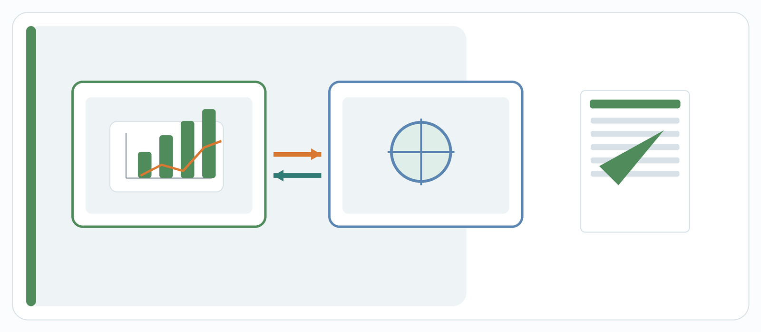
Тема 7. Взаимопосещение: ищем межпредметную связь, а не оцениваем коллегу
5.4. Карточка взаимопосещения «Найти одну связь»
Пара педагогов | ____________________________________________________________
Что наблюдаем | Не «качество урока», а один фокус: работа с текстом / аргументация / модель / график / инструкция.
Что увидел у коллеги | ____________________________________________________________
Что можно перенести | ____________________________________________________________
Совместное задание | Предмет 1 + предмет 2: _________________________________________________
Где апробируем | Класс _______ дата _______
Результат | ____________________________________________________________

Пример межпредметного задания: математика + история. Ученики получают данные о численности/расходах исторического периода, строят диаграмму, затем делают исторический вывод и отделяют математический факт от интерпретации.
6. Дополнительный современный модуль: ИИ как методический черновик
Модуль необязателен. Его цель — не «передать урок нейросети», а сократить время на черновую вариативность и помочь педагогу быстрее получить материал для профессионального редактирования.
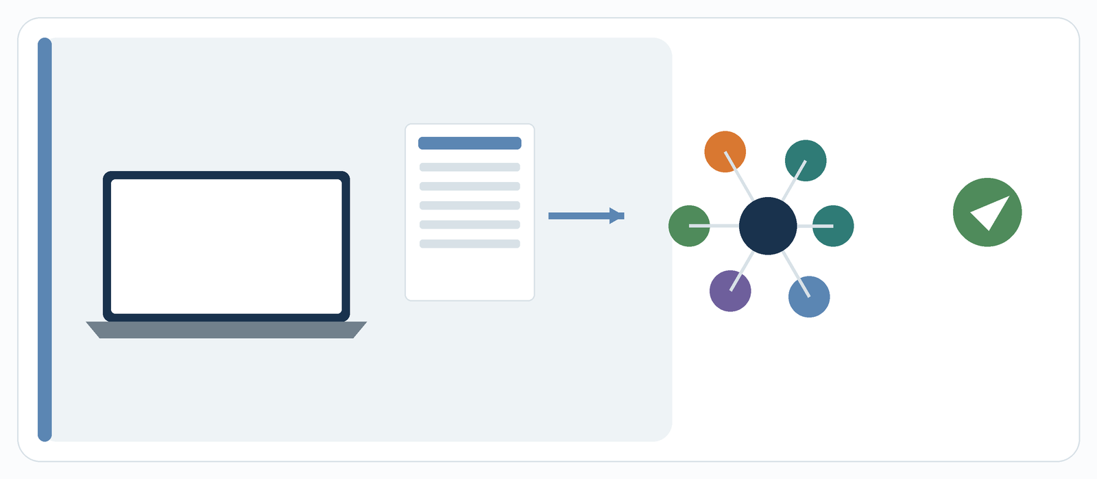
Тема 8. ИИ-помощник: черновик → педагогическая проверка → применение
Базовое правило
Не загружать в общедоступные ИИ-сервисы персональные данные, медицинские сведения, характеристики конкретных детей и иные данные, которые школа не вправе передавать внешнему сервису. Любой результат ИИ проверяет педагог.

6.1. Пять безопасных сценариев применения
• сделать 5 вариантов одного задания разной сложности, после чего педагог отбирает и исправляет;
• превратить длинную инструкцию в пошаговую, затем проверить точность терминов;
• сгенерировать 10 типичных ошибочных ответов для тренировки обнаружения ошибки;
• предложить несколько способов объяснения одной темы: схема, аналогия, пример, контрпример;
• сформировать черновик вопросов для самоанализа урока по заранее заданному фокусу наблюдения.
6.2. Универсальная конструкция запроса
Контекст | Предмет, класс, тема, что ученики уже умеют.
Проблема | Какой конкретный дефицит нужно закрыть.
Задача ИИ | Что именно создать: варианты, примеры, контрпримеры, вопросы, структуру.
Ограничения | Время, объём, сложность, что нельзя использовать.
Проверка | Попросить перечислить допущения/риски; затем педагог сверяет факты и методическую уместность.

Пример: «6 класс, математика, текстовые задачи на проценты. Ученики путают исходную величину и её часть. Предложи 6 коротких задач, в каждой сделай одну типичную ловушку. После каждой задачи отдельно укажи, какую ошибку она диагностирует. Не давай решений в тексте задания. Используй бытовые ситуации без брендов. Я проверю математическую корректность перед использованием».

7. Вектор 4. Итоговая рефлексия и пересборка плана
Период: май. Итоговая методическая работа фиксирует не «сколько мероприятий провели», а что стало частью практики, что не сработало и какой следующий запрос действительно нужен педагогам.
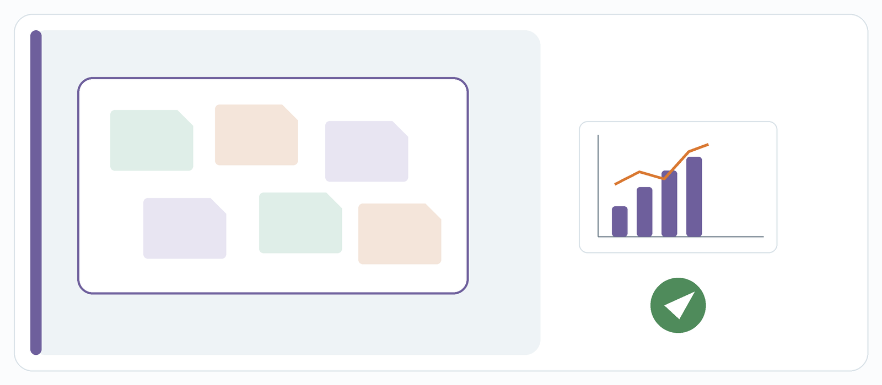
Тема 9. Рефлексия: оставляем работающие решения и честно отказываемся от лишнего
№ | Что делаем | Ответственный | Срок | Результат/доказательство
4.1 | Рефлексивная ярмарка: каждый ШМО оформляет один стенд с двумя колонками «Внедрили — работает» / «Отказались — почему». | Руководители ШМО | 1-я неделя мая | 1 стенд + 3 содержательных вывода
4.2 | Анонимный «Билет на выход»: что было полезно и чего не хватило. | Зам. директора / психолог | 2-я неделя мая | Свод без персонализации
4.3 | На основе билетов и данных года сформировать ранжированный запрос на внешние КПК. | Зам. директора по УВР | 3-я неделя мая | Запрос по конкретным темам и группам
4.4 | В протоколе итогового педсовета закрепить 2 изменения в методическом плане следующего года. | Зам. директора по УВР | Конец мая | 2 решения с ответственным и сроком
7.1. Билет на выход
1. Что забрал в практику | Назовите 1–2 инструмента: _______________________________________________
2. Где применил | Класс / тема / ситуация: _________________________________________________
3. Что не сработало | ____________________________________________________________
4. Чего не хватило | Какой методической поддержки вы ожидали, но не получили: ________________________
5. Запрос на следующий год | ____________________________________________________________

7.2. Формат стенда ШМО
Что внедрили — и это работает | От чего отказались — и почему
• Приём/инструмент  • Где применяли  • Что изменилось  • Что подтверждает вывод | • Формат/мероприятие  • Почему не дало эффекта  • Чем заменим  • Что учтём в следующем году
7.3. Решения итогового педсовета — шаблон
Решение | Что именно | Ответственный/основание | Срок
Продолжить | __________________________________________________ | Ответственный: __________ | Срок: __________
Изменить | __________________________________________________ | Ответственный: __________ | Срок: __________
Отказаться | __________________________________________________ | Почему: __________________ | С какого срока: ________
Добавить | __________________________________________________ | Ответственный: __________ | Срок: __________
7.4. Сценарий рефлексивной ярмарки — 45 минут
1. 0–5 мин. Каждое ШМО получает один лист/стенд и правило: не перечислять мероприятия.
2. 5–15 мин. Команда выбирает максимум 3 решения, которые реально вошли в практику, и прикладывает по одному подтверждению.
3. 15–25 мин. Команда называет 1–2 действия, от которых предлагает отказаться, и объясняет причину.
4. 25–35 мин. «Галерея»: коллеги переходят между стендами и оставляют по одному вопросу или идее переноса.
5. 35–42 мин. ШМО выбирает один запрос на следующий год.
6. 42–45 мин. Заместитель директора фиксирует только решения, которые требуют изменения общего плана.
Заполненный пример вывода ШМО
Что оставляем
Банк коротких алгоритмов по работе с текстом: 7 карточек прошли апробацию, 5 педагоги использовали повторно. Оставляем формат, но не увеличиваем обязательное количество карточек.

От чего отказываемся
Ежемесячный общий семинар «по теме месяца»: посещаемость была, но перенос в урок не фиксировался. Заменяем двумя методическими рингами по реальным проблемам параллелей.

8. Управленческая панель заместителя директора
Панель заполняется раз в четверть. Не нужно собирать новые отчёты: используйте уже существующие данные — диагностику, продукты ШМО, короткие карточки апробации и результаты повторных работ.
Зона | Что смотрим | Когда | Управленческое решение
Диагностика | Доля педагогов с подтверждённым дефицитом и выбранной поддержкой | Сентябрь/октябрь | Если «дефициты» слишком общие — возвращаемся к данным обучающихся
Перенос в урок | Сколько педагогов реально апробировали выбранный инструмент | Ежеквартально | Считаем применение, а не посещение мероприятия
Наставничество | Доля аттестуемых, которые идут по маршруту без авральных провалов | Ноябрь–февраль | Если маршрут перегружен — сокращаем внутренние формы
Банк практик | Количество материалов, которые прошли апробацию | Март–май | Не кладём непроверенные «красивые разработки»
Рефлексия | Что школа прекращает делать в следующем году | Май | Минимум 1 отказ от неэффективной активности
Риски и профилактика
Риск | Что делаем
Диагностика превращается в большую анкету | Оставить 5–7 вопросов и 1 подтверждающий показатель по детям.
КПК выбирают по наличию свободного курса | Сначала формулировать дефицит, потом искать модуль/провайдера.
Наставник становится контролёром | Заранее определить: наставник помогает улучшить продукт, а не выставляет оценку.
Взаимопосещение воспринимается как проверка | Фиксировать один узкий фокус наблюдения; не использовать оценочный лист урока.
Банк «5-минуток» заполняется файлами ради количества | Материал попадает в банк только после отметки «проверено на классе».
ИИ генерирует красивый, но ошибочный материал | Обязательная предметная и методическая проверка педагогом.

9. Готовые приложения для печати и использования
Ниже — минимальный комплект рабочих форм. Их можно распечатать, перенести в электронную форму или встроить в школьную систему. Не требуется использовать все формы одновременно.
ПРИЛОЖЕНИЕ 1 • Диагностическая карта педагога

ФИО | ____________________________________________________________
Предмет / классы | ____________________________________________________________
1-й дефицит | ____________________________________________________________
2-й дефицит | ____________________________________________________________
3-й дефицит | ____________________________________________________________
Подтверждение данными | Какая ошибка/результат обучающихся подтверждает дефицит: _________________________
Что уже пробовал | ____________________________________________________________
Нужная поддержка | □ наставник □ КПК □ материал □ совместная разработка □ наблюдение урока
Срок апробации | ____________________________________________________________
Критерий результата | ____________________________________________________________

ПРИЛОЖЕНИЕ 2 • Карточка апробации методического приёма

Приём/инструмент | ____________________________________________________________
Какую проблему решает | ____________________________________________________________
Где применён | Предмет __________ класс ______ дата ______
Что сделал педагог | ____________________________________________________________
Что сделали ученики | ____________________________________________________________
Что заметил | ____________________________________________________________
Решение | □ оставить □ изменить □ отказаться
Следующий шаг | ____________________________________________________________

ПРИЛОЖЕНИЕ 3 • Маршрут аттестуемого

Период | Задача | Материал/действие | Кто помогает | Отметка
Неделя 1 | ________________________________ | ________________________________ | ________________ | □
Неделя 2 | ________________________________ | ________________________________ | ________________ | □
Неделя 3 | ________________________________ | ________________________________ | ________________ | □
Неделя 4 | ________________________________ | ________________________________ | ________________ | □
Неделя 5 | ________________________________ | ________________________________ | ________________ | □
Неделя 6 | ________________________________ | ________________________________ | ________________ | □
Неделя 7 | ________________________________ | ________________________________ | ________________ | □
Неделя 8 | ________________________________ | ________________________________ | ________________ | □
Неделя 9 | ________________________________ | ________________________________ | ________________ | □
Неделя 10 | ________________________________ | ________________________________ | ________________ | □
ПРИЛОЖЕНИЕ 4 • Самоанализ фрагмента урока

Фокус наблюдения | □ речь □ вопросы □ время □ активность □ обратная связь
Фрагмент | Дата ______ класс ______ тема __________________________
3 факта | 1) _______________________ 2) _______________________ 3) _______________________
Что удивило | ____________________________________________________________
Что хочу изменить | ____________________________________________________________
Как проверю | ____________________________________________________________

ПРИЛОЖЕНИЕ 5 • Лист взаимопосещения

Педагоги | ____________________________________________________________
Фокус | Одна вещь, которую наблюдаем: ______________________________________________
Что увидел | ____________________________________________________________
Что беру себе | ____________________________________________________________
Совместная идея | ____________________________________________________________
Где попробуем | ____________________________________________________________
Результат | ____________________________________________________________

ПРИЛОЖЕНИЕ 6 • Карточка банка «5-минуток»

Название | ____________________________________________________________
Дефицит | ____________________________________________________________
Алгоритм 1 мин | ____________________________________________________________
Алгоритм 2 мин | ____________________________________________________________
Алгоритм 1 мин | ____________________________________________________________
Проверка 1 мин | ____________________________________________________________
Проверено на классе | Класс ______ дата ______ что получилось _________________________________

ПРИЛОЖЕНИЕ 7 • Билет на выход

Что было полезнее всего | ____________________________________________________________
Что реально применил | ____________________________________________________________
Что не пригодилось | ____________________________________________________________
Чего не хватило | ____________________________________________________________
Запрос на следующий год | ____________________________________________________________

10. Чек-лист готовности плана к запуску 1 сентября
□ | Назначен один координатор методической работы и понятны роли руководителей ШМО.
□ | Стартовая диагностика занимает не более 10–15 минут у педагога.
□ | Есть источник данных по типичным ошибкам/результатам обучающихся за прошлый год.
□ | Определено, где хранится единая матрица «дефицит → поддержка → результат».
□ | Для аттестуемых нет внутренних требований, которые выдаются за обязательные федеральные этапы.
□ | Наставники знают границы своей роли и формат безопасной обратной связи.
□ | Митап, методический ринг и взаимопосещение имеют конкретный продукт на выходе.
□ | В банк «5-минуток» попадают только материалы после апробации.
□ | Для использования ИИ определено правило о недопустимости передачи персональных данных внешнему сервису.
□ | В мае запланирована не только отчётность, но и решение: что школа перестаёт делать в следующем году.
Итоговая формула года
Данные → адресная поддержка → апробация → наблюдаемый результат → решение «оставить / изменить / отказаться». Если эта цепочка работает, методический план перестаёт быть календарём мероприятий и становится инструментом управления качеством урока.

Материал подготовлен как универсальный конструктор. Наименования должностей, сроки, количественные ориентиры и формы адаптируются образовательной организацией под свою структуру и региональные процедуры.

